**Bài 8. Bollinger Band là gì**

Bất cứ ai là Trader đều lên biết công cụ này. Trong phân tích kỹ thuật công cụ này xuất hiện 99% trong số các công cụ mà Trader sử dụng. Khi học về công cụ này song chúng ta có thể xác định được đâu là vùng mà giá chỉ lên suống xoay quanh vùng đó thôi, khó có thể vượt qua vùng đó để chúng ta biết được khi nào cần mua, khi nào cần bán.

Chúng ta cần phải biết khi nào cần mua là việc rất quan trọng và điều quan trọng không kém đó là phải biết khi nào cần bán vì có những mức giá nó chỉ lên tới đó một lần sau đó nó quay đầu và chúng ta đợi rất lâu, đợi tới 1 năm sau nó mới quay về vị trí cũ cho lên nếu chúng ta ko biết để bán ra ở thời điểm đó thì chúng ta phải chờ đợi 1 năm hoặc là hơn thì mới hòa vốn được.

1. **Bollinger Band**(bô lin giơ ben)**là gì**

Bollinger Band được phát triển bởi John Bollinger vào năm 1983, là một công cụ hiệu quả dùng để đo lường sự biến động của giá, xác định được giá chỉ có thể nằm trong một vùng cố định, rất khó vượt khỏi vùng đó.

1. **Đặc điểm của Bollinger Band**

* Gồm đường trục giữa là đường SMA (Moving Average) SMA20.
* Đường Band trên tính bằng trục giữa + 2 lần độ lệch chuẩn.
* Đường Band dưới tính bằng trục giữa - 2 lần độ lệch chuẩn.

Độ lệch chuẩn là phép đo toán học cả các con số trong mộ nhóm lệch bao nhiêu lần so với giá trị trung bình của các con số đó (các con số ở đây là giá cả).

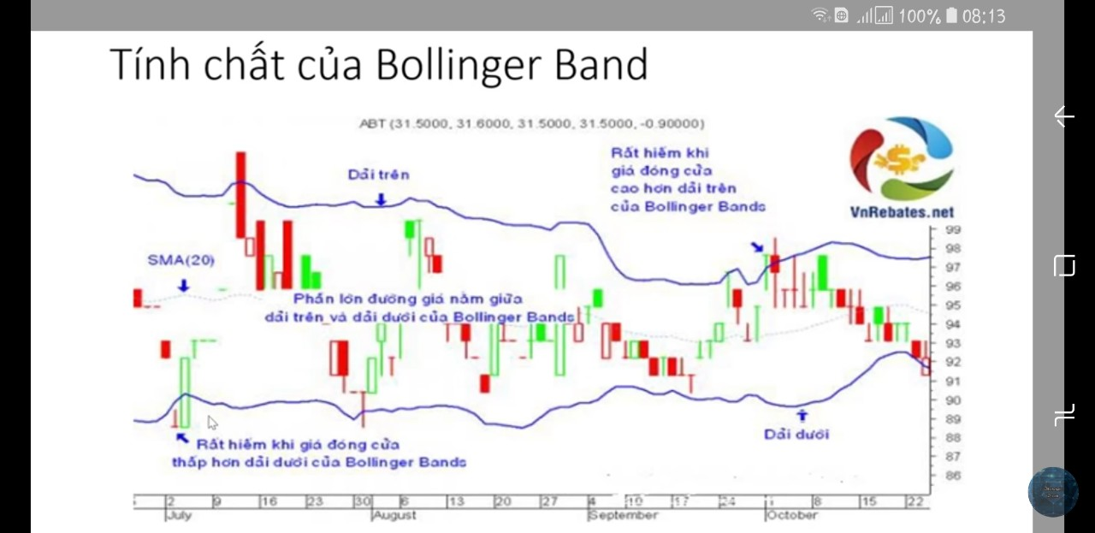

1. **Tính chất của Bollinger Band**

Giá giao động giữa đường Band trên và dưới, rất hiếm khi giá đóng cửa cao hơn dải trên và giá mở cửa thấp hơn dải dưới của Bollinger Band. Trừ những trường hợp cá mập bơm, thổi thì giá mới vượt ra ngoài.

1. **Cách giao dịch với Bollinger Band**

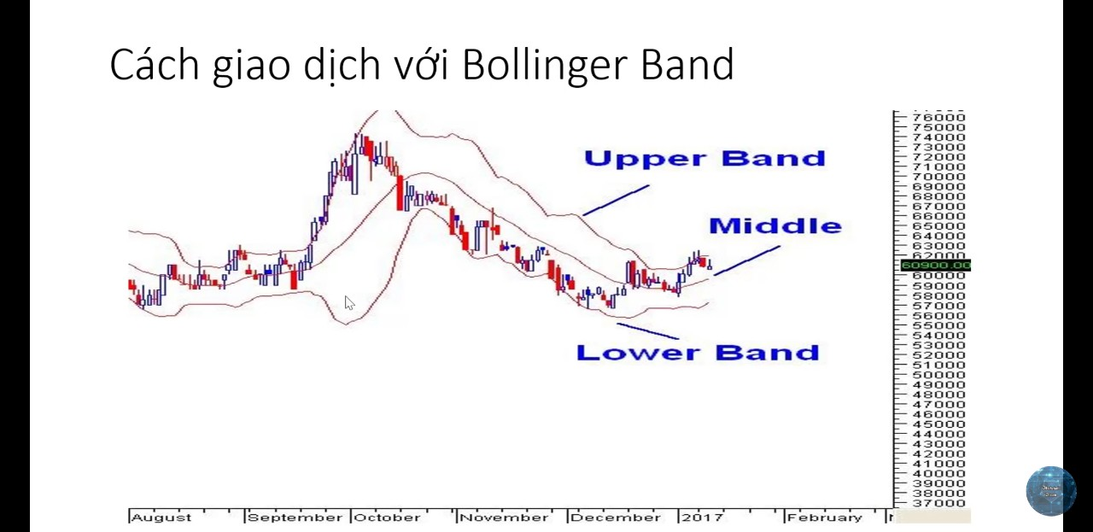

* Ta xem đường Upper Band trên là đường kháng cự, giá rất khó vượt qua đường này khi thấy giá đã vượt qua rồi ta lên bán ra.
* Ngược lại giá rất khó suống qua đường Band phía dưới (Lower Band) lên ta xem đường Band dưới là đường hỗ trợ cứng vì khi giá đụng đường Band dưới khả năng nó bật trở lại là rất cao.
* Chúng ta hết sức lưu ý đường trục giữa (Middle): giá khi trạm đường Band trên và Band dưới luôn luôn có su hướng quay đầu về trục giữa. Quay đầu về trục giữa sẽ sảy ra 2 trường hợp:
* Khi quay đầu theo chiều từ trên suống dưới đập vào đường Middle thì lúc này xem trục Middle là đường hỗ trợ và nhiều khả năng nó sẽ bật ngược trở lại.
* Khi nó vượt qua được đường trục giữa thì trục giữa và đi suống gặp đường Lower Band và nó bật trợ lại thì đường trục giữa từ đường hỗ trợ trở thành đường kháng cự.

Vậy cho lên đường trục giữa (Middle) vừa là đường hỗ trợ, vừa là đường kháng cự phụ thuộc vào ngữ cảnh từng trường hợp cụ thể.

1. **Hiệu ứng thắt cổ chai ứng**

Khi hai đường Band nó co lại khoảng cách ko xa lắm thì gọi là hiệu ứng thắt cổ

chai, trong phân tích kỹ thuật thì người ta gọi đây là đường sai oây tức là giá biến động ko nhiều. Sau một thời gian sai oây gía có thể tăng lên rất mạnh (vì nó đã tích lũy đủ nhiều). nếu có một sự kiện tốt diễn ra và ngược lại khi xuất hiện sự kiện xấu thì giá rớt rất mạnh sau một đường sai oây. Lưu ý: tiếp giáp với đường sai oây khi hai dải Band mở rộng ra thì báo hiệu giá sắp tăng hoặc giảm → ta xem thêm chỉ báo các cây nến:

* Khi giá sắp bay thì thường cây nến nằm ngoài đường Band trên và đi ở rìa đường Band và lên rất mạnh.
* Khi giá vượt qua đường Band dưới thì khả năng rất cao nó lại bật lại đường trục giữa (Middle). Chúng ta lên khai thác và ứng dụng điểm này cho hiệu quả → Đây là chỉ báo điểm mua vào, điểm đáy(khả năng thành công rất cao).

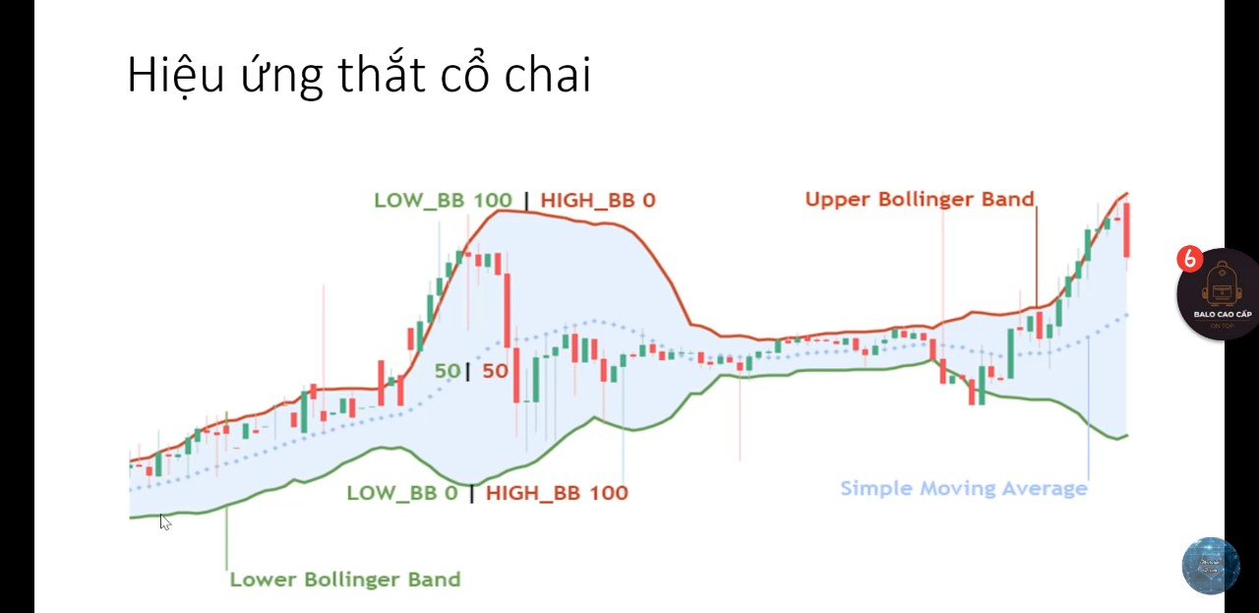

1. **Các tín hiệu đảo chiều**

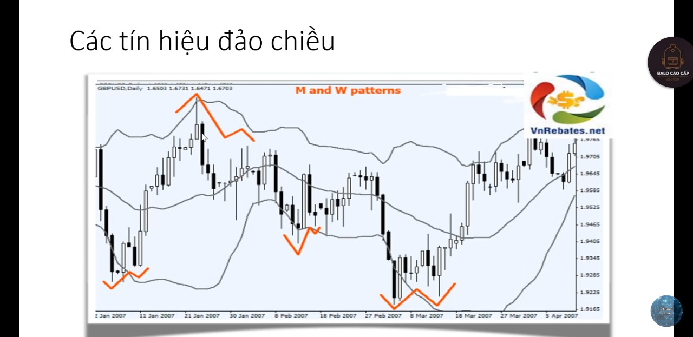

Khi đồ thị nến vượt ra ngoài đường Bollinger Band và xuất hiện các cây nến báo hiệu đảo chiều thì càng củng cố thêm xu hướng thị trường đảo chiều lên hoặc suống.

1. **Thực hành**

* Nháy vào biểu tượng các chỉ báo hoặc nháy chuột phải → nháy vào Insert Indi… → gõ ở ô tìm kiếm Bolliger band (hoặc gõ tắt bb) → vào hình vòng tròn có răng cưa sẽ hiện ra 1 hộp thoại nhỏ vào mục Length chọn thông số 20 sẽ hiện ra biểu đồ nến và các đường, dải Bolliger

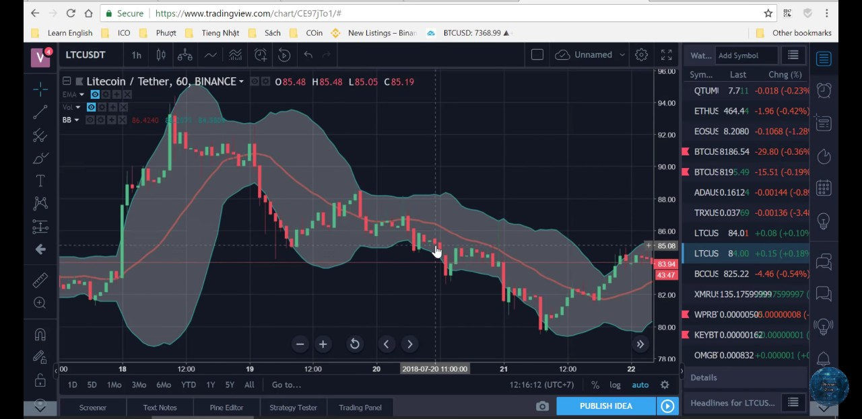

* Đường ở giữa là đường MA20 độ lệch chuẩn(StdDev) là 2. Vào định dạng để điều chỉnh độ đậm nhạt của mầu sắc, độ lớn của các đường. Vào mục Plots Background để chọn mầu vùng phân tích.
* Đường trục giữa là đường MA cho lên nó phản ánh su hướng của thị trường.
* Chỉ lên mua khi giá vượt khỏi đường Band dưới và chia vốn ra mua.

**Đọc lại nhiều lần và vận dụng bài học vào thực chiến**

.